云南大学数学与与统计学院
上机实践报告

课程名称：信息论基础实验 | 年级：2013 | 上机实践成绩：
指导教师：陆正福 | 姓名：金洋
上机实践名称：S.F.E编码实验 | 学号：20131910023 | 上机实践日期：2016/5/19
上机实践编号：No.5 | 组号： | 上机实践时间：12：09

一、实验目的
理解S.F.E编码

二、实验内容
- 给定概率分布，编程实现S.F.E编码。
(提示：本算法的关键在于，修正的分布函数是纯小数，可以采用乘基数取整法获得编码。)
三、实验环境
- 个人计算机，任意可以完成实验的平台，如Java平台、Python语言、R语言、Matlab平台、Magma平台等。
- 对于信息与计算科学专业的学生，建议选择Java、Python、R等平台。
- 对于非信息与计算科学专业的学生，建议选择Matlab、Magma等平台。

四、实验记录与实验结果分析
（注意记录实验中遇到的问题。实验报告的评分依据之一是实验记录的细致程度、实验过程的真实性、实验结果的解释和分析。如果涉及实验结果截屏，应选择白底黑字。）
- 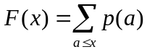
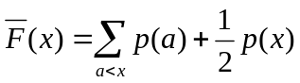
则SFE中x的码字用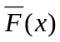的二进制小数部分的前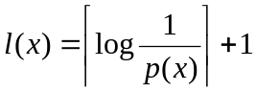位表示：

程序如下：
SFEStructure.java
package IT5;

public class SFEStructure {
protected int x;//原值
protected float p;//概率
protected float F;//累积分布函数
protected float F_;//修正的累积分布函数
protected int l;//使用l比特来表示x
public String s;//码字

public SFEStructure() {
this.x=0;
this.p=0;
this.F=0;
this.F_=0;
this.l=0;
}
public String getS() {
return s;
}
public void setS(String s) {
this.s = s;
}
public SFEStructure(int x,float p) {
this.x=x;
this.p=p;
}

public int getX() {
return x;
}

public void setX(int x) {
this.x = x;
}

public float getP() {
return p;
}

public void setP(float p) {
this.p = p;
}

public float getF() {
return F;
}

public void setF(float f) {
F = f;
}

public float getF_() {
return F_;
}

public void setF_(float f_) {
F_ = f_;
}

public int getL() {
return l;
}

public void setL(int l) {
this.l = l;
}

}

SFE.java
package IT5;

public class SFE {
protected int m;
protected SFEStructure[] Sfe;

public SFE(int m) {
this.m=m;
Sfe=new SFEStructure[m+1];
}

/**
*
* @param value对数的真数
* @param base对数的底数
* @return 对数的值
*/
public double log(double value, double base) {
return Math.log(value) / Math.log(base);
}

public void setSfe(float[] p) {
int i,length;
Sfe[0]=new SFEStructure();
for (i=1;i<=m;i++) {
Sfe[i]=new SFEStructure();
Sfe[i].setX(i);
Sfe[i].setP(p[i]);
Sfe[i].setF(Sfe[i-1].getF()+p[i]);
Sfe[i].setF_(Sfe[i-1].getF()+p[i]/2);
length=(int)(Math.ceil(log(1/p[i],2))+1);
Sfe[i].setL(length);
Sfe[i].setS(trans(p[i],length));
}
}

public String trans(float num,int length){
String temp = "";

for(int i=0;i<length;i++){
num*=2;
if(num>=1){
temp+="1";
num = num-1;
}else{
temp+="0";
}
}
return temp;
}

public void display() {
System.out.println("编码结果如下：");
System.out.println("x\tp(x)\tF(x)\tF_(x)\tl(x)\tCode Word");
for (int i = 1; i <=m; i++)
System.out.println(Sfe[i].getX() + "\t" + Sfe[i].getP() + "\t" + Sfe[i].getF() + "\t" +Sfe[i].getF_()+ "\t" +Sfe[i].getL() + "\t" +Sfe[i].getS());

}

}

TestSFE.java

package IT5;

import java.io.*;
import java.util.Scanner;

public class TestSFE {

//测试类
public static void main(String[] args) throws IOException{
int i;
float[] p;
Scanner input=new Scanner(System.in);
System.out.print("请输入x的取值个数m：");
int m=input.nextInt();

p=new float[m+1];
System.out.println("请输入对应概率分布P(X)");
for (i=1;i<=m;i++)
p[i]=input.nextFloat();

SFE S=new SFE(m);
S.setSfe(p);
S.display();
}

}

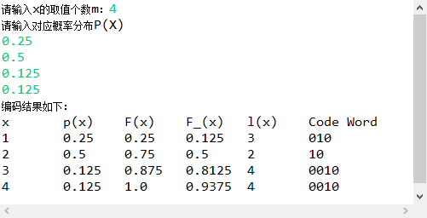
当F(x)的二进制表示可能为无穷位时，取前即可：
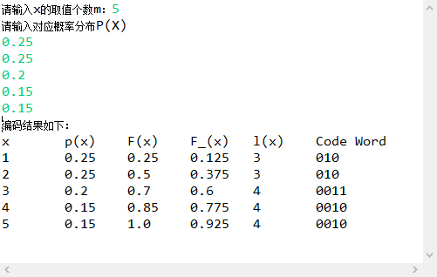
以上结果均与课本所述一致；

五、实验体会
（请认真填写自己的真实体会）
- 一开始程序在新建SFE时遇到了问题，要注意对以下两者的区分
Sfe=new SFEStructure[m+1];
Sfe[i]=new SFEStructure();
- 取十进制小数的前length位可以用如下代码实现，基本方法“乘二取整”：
public String trans(float num,int length){
String temp = "";

for(int i=0;i<length;i++){
num*=2;
if(num>=1){
temp+="1";
num = num-1;
}else{
temp+="0";
}
}
return temp;
}

六、参考文献
1. Thomas M. Cover, Joy A. Thomas. Elements of Information Theory (2nd Edition) [M]. John Wiley & Sons, Inc. Chapter 4
2.（如有其它参考文献，请列出）

